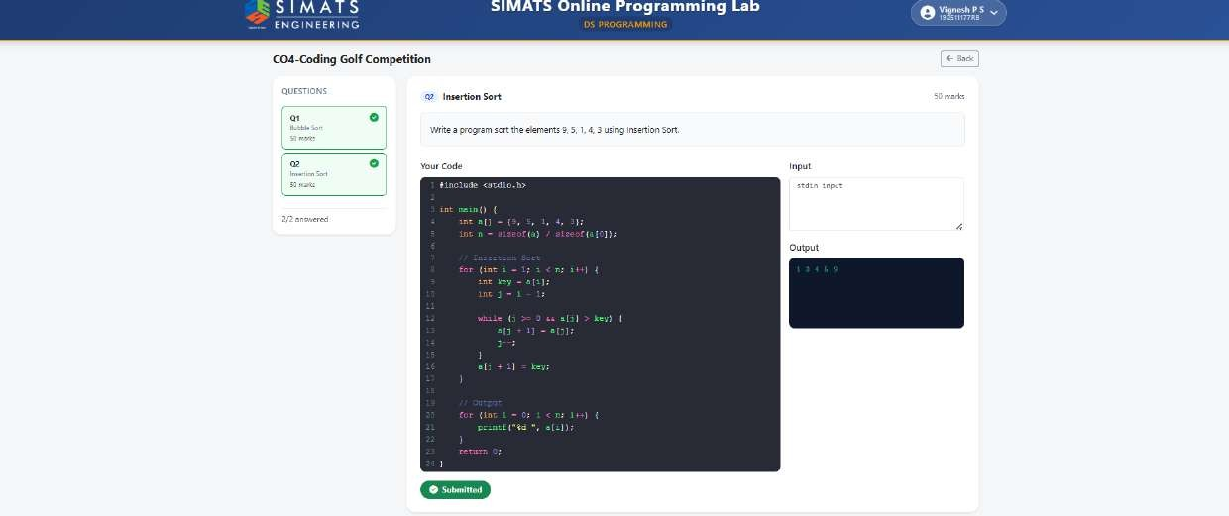
CO4-CODING GOLF SUBMISSION
NAME : VIGNESH P S
REG NO : (192511177)
DATE : 19.08.2026
